如何设置出库的流程？
在系统中，出库流程可分下面几种情况：
1、出库不需要审批；
2、出库需要审批；
3、添加合同时自动生成出库单；
4、添加合同后提交出库单申请；
5、不经过合同直接完成出库；
一、出库不需要审批
第一步：在“首页”左侧导航栏中，打开“销售管理”中的“合同管理”，选择“合同自定义设置”中的“设置合同流程”
注：拥有“合同设置”权限的用户才可以设置出库流程。
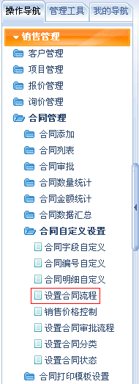
第二步：在“设置合同流程”界面中，把“出库不需要审批”前打上对钩。
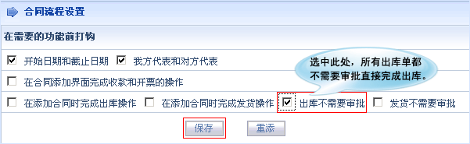
第三步：点击“保存”按钮，提示“设置成功！”界面，点击“确定”按钮，即出库不需要审批的流程设置成功。以后添加的所有出库单都不要经过审批，直接完成出库。
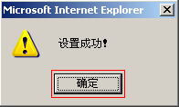
二、出库需要审批
把合同流程设置界面中的“出库不需要审批”前的对钩取消。以后提交的出库单，需要经过仓管人员审批后才可以生效。
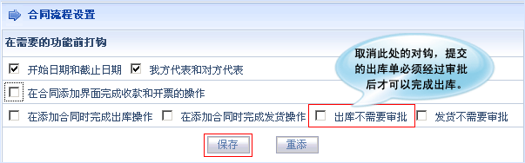
三、添加合同时自动生成出库单

四、添加合同后提交出库单申请

五、不经过合同直接完成出库

